डॉ. आंबेडकर कॉलेज दीक्षाभूमी नागपूर
राज्यशास्त्र विभाग
विद्यार्थी सत्कार
दिनांक १५/०९/२०२५
राज्यशास्त्र विभागातील गुणवंत अनिल येळणे हा दृष्टीदोष असलेला (अंध) विद्यार्थी राज्यशास्त्र या विषयात अलीकडेच झालेल्या SET (State Eligibility Test) परीक्षेत यशस्वी झाला आहे. त्याने प्रचंड मेहनत, चिकाटी आणि आत्मविश्वासाच्या जोरावर हे यश संपादन केले असून, विद्यालयासाठी अभिमानाची बाब ठरली आहे. या विशेष यशाच्या निमित्ताने विद्यालयात त्याचा सत्कार समारंभ आयोजित करण्यात आला. कार्यक्रमाच्या अध्यक्षस्थानी महाविद्यालया च्या प्राचार्या डॉ. दीपा पान्हेकर उपस्थित होत्या. या प्रसंगी विद्यार्थी मोठ्या संख्येने उपस्थित होते. प्राचार्या डॉ. दीपा पान्हेकर व विभाग प्रमुख डॉ. विद्या चौरपगार यांच्या हस्ते विद्यार्थ्याला पुष्पगुच्छ, देऊन गौरविण्यात आले.
आपल्या मनोगतात गुणवत येळणे म्हणाला की, अंधत्व असूनही अपार मेहनतीने यश मिळवले असून, त्याचे उदाहरण सर्व विद्यार्थ्यांसाठी प्रेरणादायी ठरेल. उपस्थितांनी उत्स्फूर्त टाळ्यांच्या गजरात या यशाचे स्वागत केले. अशा प्रकारे दृढनिश्चय, परिश्रम आणि आत्मविश्वास याच्या जोरावर अडचणींवर मात करून यश मिळविता येते, याचा आदर्श या विद्यार्थ्याने उभा केला आहे.
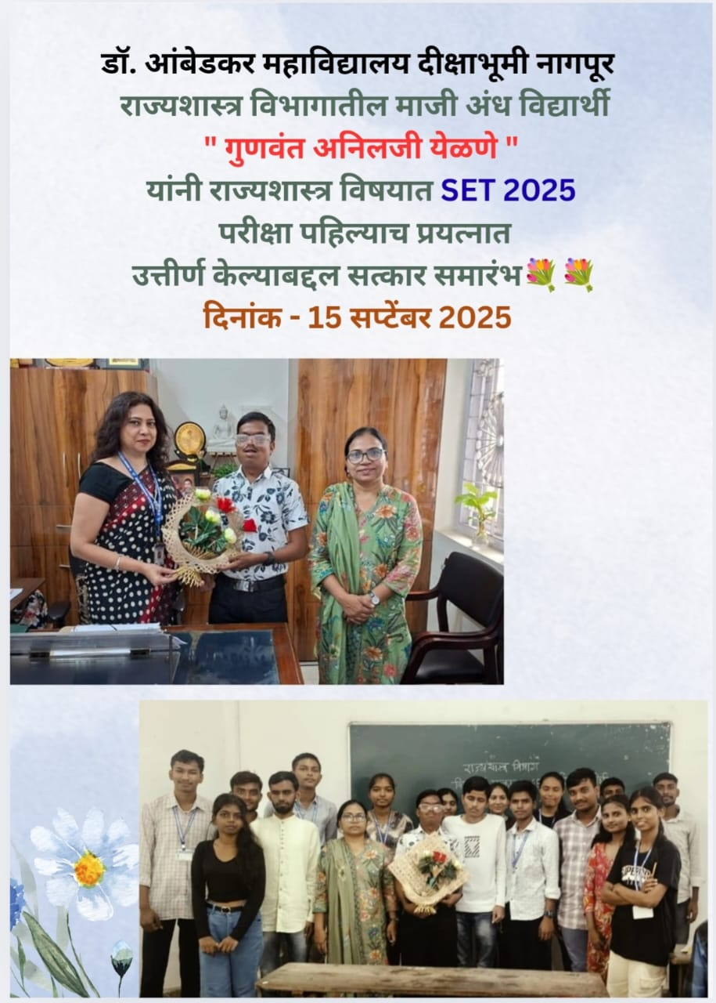

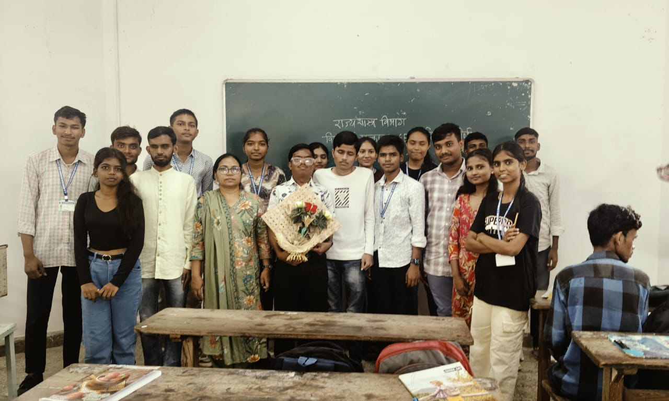
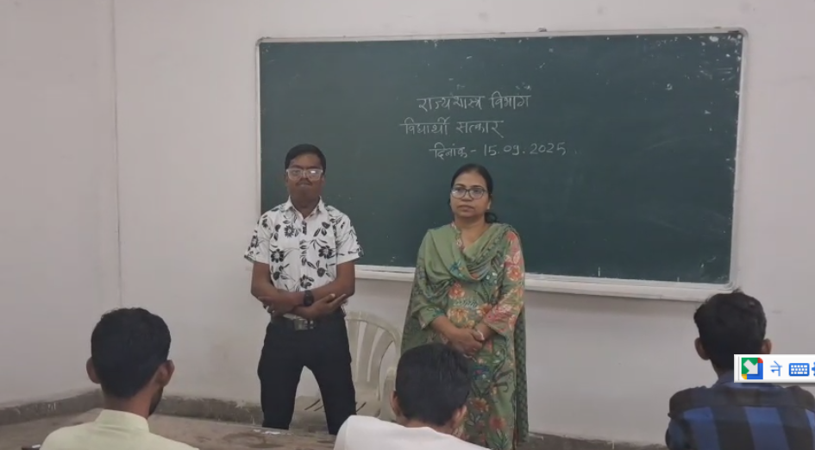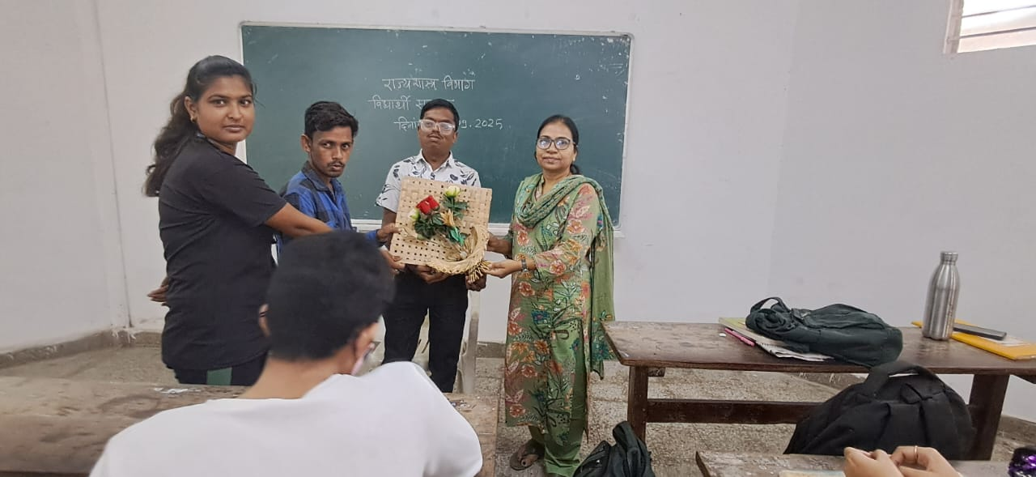

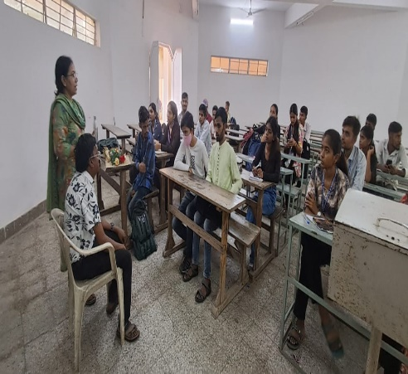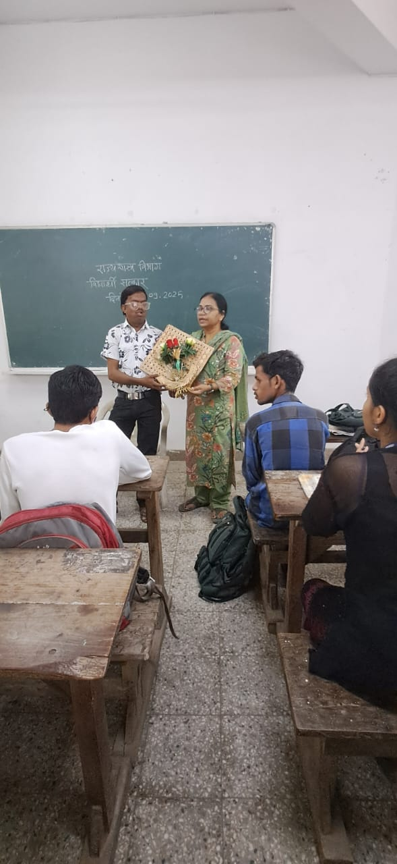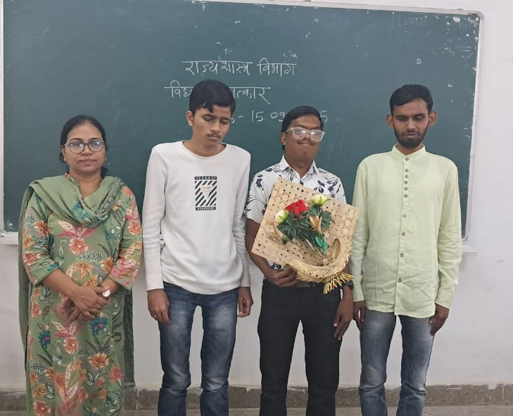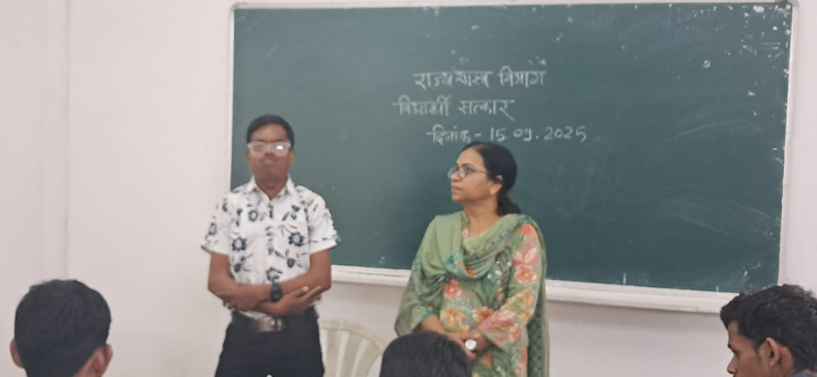


प्रस्तुत
डॉ. विद्या चौरपगार
सहयोगी प्राध्यापक
राज्यशास्त्र विभाग

